«Насекомые»

Познакомте ребенка с названиями насекомых, закрепите в словаре обобщающее понятие «насекомые», в парке, в сквере или во дворе вместе с ребенком найти и рассмотрие насекомых: пчелу, муравья, кузнечика, стрекозу, бабочку, божью коровку, жуков, муху, комара; научите ребенка бережному отношению к природе.
Рассмотрити иллюстрации с изображением насекомых и обсудить их внешний вид.
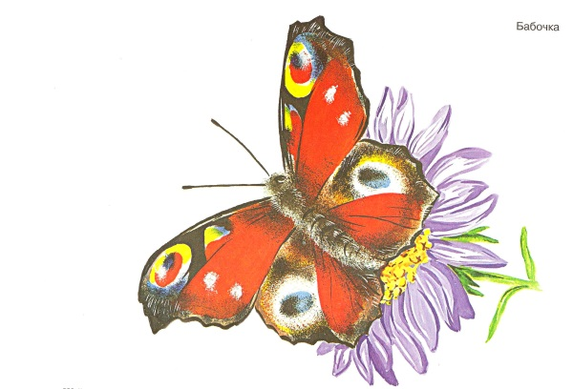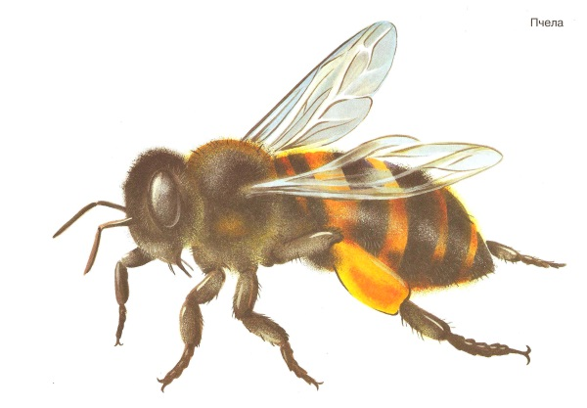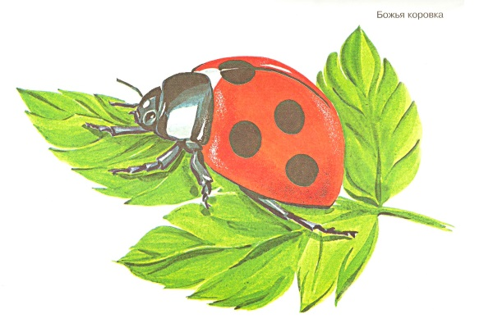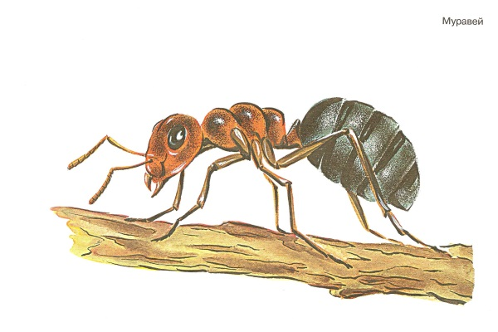

Объясните ребенку понятие «хищные насекомые» (стрекоза, муравей, божья коровка, кузнечик, паук), рассказать, чем питаются хищные насекомые (насекомыми, личинками насекомых).

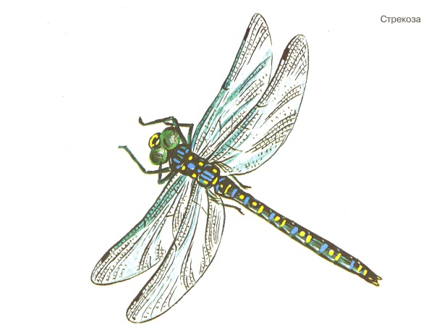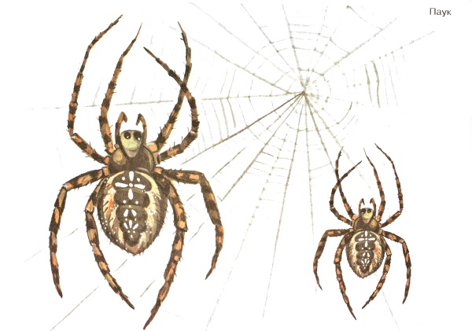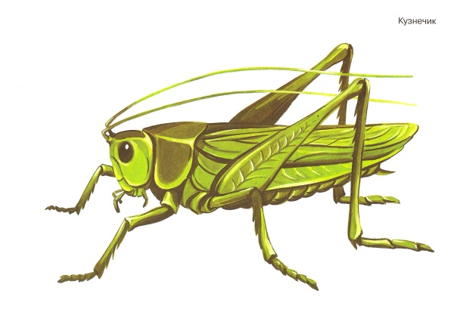

Рассказать, чем питаются другие насекомые: пчелы, бабочки – нектаром цветов; мухи, тараканы – остатками пищи человека.

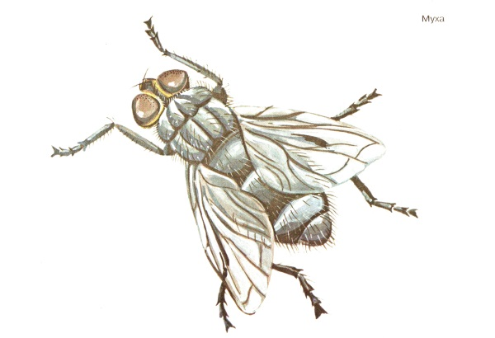

Рассказать о том, какую пользу приносят насекомые:
- людям: пчелы дают мед, воск.
- лесу: муравьи, божьи коровки уничтожают вредных насекомых; пчелы, бабочки – опыляют растения.
- животным и птицам: муравьи, комары, мухи, бабочки служат для них кормом.

Рассказать о том, какой вред наносят насекомые:
- людям: мухи, тараканы, комары больно кусают, разносят опасные болезни.
- лесу: жуки-короеды повреждают кору деревьев. Гусеницы объедают листья растений.
- животным и птицам: комары, слепни и блохи больно кусают.

Дети должны усвоить: образ жизни насекомых; чем они питаются; маскировка насекомых; их строение (голова, усы, крылья, шесть лапок или восемь у паука); где живут (норка, улей, дупло, муравейник); их вред и польза.

Лексика
Существительные: оса, пчела, муха, шмель, бабочка, муравей,
кузнечик, комар, стрекоза, божья коровка, паук, майский жук,
жук-плавунец, водомерки, жук-щелкун, жук-слоник, панцирь,
лапки, брюшко, усики, крылья, хоботок, пыльца, спинка, жало.

Прилагательные: полезные, вредные, шестиногий, красивая, яркая,
пестрая, пятнистая, разноцветная, дружные, трудолюбивые,
осторожные, блестящие, жужжащие, защитная окраска, ядовитые.

Глаголы: летает, жужжит, жалит, кусает, собирает, опыляет,
охраняют, порхают, ползут, стрекочет, звенит, уничтожает, плетет,
ест, плавает, бегает, прыгает, пищит, строит, откладывает, засыпает.

Задание 1.
Отгадать загадку и выучить по выбору.
Не зверь, не птица, а нос как спица. (Комар)
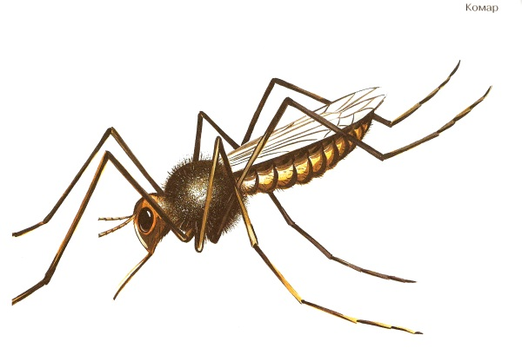

Много мастеров срубили избу без углов. (Муравей)

Спал цветок и вдруг проснулся: больше спать не захотел,
Шевельнулся, встрепенулся, взвился вверх и улетел. (Бабочка)

Одежды не шью, а ткань тку. (Паук)

Осенью в щель забьется, а весной проснется. (Муха)

Чёрен да не ворон, рогат да не бык, с крыльями, а не птица (жук)

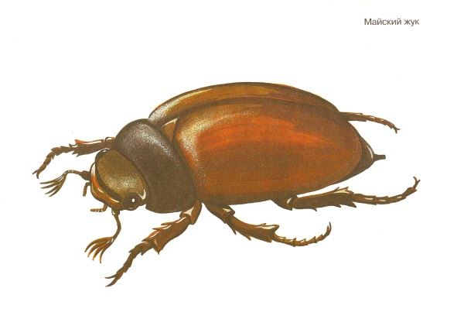

Домовитая хозяйка пролетает над лужайкой.
Похлопочет над цветком - он поделится медком (пчела)

Шевелнулись у цветка все четыре лепестка.
Я сорвать его хотел, он вспорхнул и улетел (бабочка)

С ветки на тропинку, с травки на былинку
Прыгает пружинка, зелёная спинка (кузнечик)

Мой хвост не отличишь от головы, меня всегда найдёте вы (червяк)

Голубой аэропланчик сел на белый одуванчик (стрекоза)

Мы - лесные жители, мудрые строители,
Из иголок всей артелью строим дом себе под елью (муравьи).

Задание 2. Упражнения для пальчиков.
Я веселый майский жук.
Знаю все сады вокруг.
Над лужайками кружу,
а зовут меня Жужу.
Не кусай, комарик злой!
Я уже бегу домой.
Пчела села на цветок,
пьет она душистый сок.

Дружно пальчики считаем (сжимаем и разжимаем пальцы)
Насекомых называем
Бабочка, кузнечик, муха (поочерёдно сгибаем пальцы в кулачок)
Это жук с зелёным брюхом (поочерёдно сгибая пальцы в кулачок, начиная с большого)

Это кто же тут звенит?
Ой. Сюда комар летит (вращают мизинцем)
Прячьтесь!

Задание 3.
Упражнение на координацию речи с движением.
Вот какая стрекоза — очень круглые глаза.
Вертится как вертолет:
вправо, влево, взад, вперед.
Поднимайте плечики,
прыгайте, кузнечики!
Прыг-скок, прыг-скок.
Сели, сели,
Травушку покушали,
тишину послушали,
Выше, выше, высоко,
прыгай на носках легко!
(Руки в стороны, затем круговые движения кулачков на уровне глаз.
Руки в стороны, движения вокруг своей оси, затем руки на пояс, наклоны.
Энергичные движения плечами, приседания, прыжки на месте.)

Задание 4.
Выучить физминутку:
Утром бабочка проснулась (трут глазки)
Улыбнулась, потянулась (улыбаются, потягиваются)
Раз-росой она умылась (умываются)
Два-изящно покружилась (кружатся)
Три-нагнулась и присела (нагибаются и приседают)
А четыре-улетела (летят)
Задание 5.
Выложить из счётных палочек бабочку.

Задание 6
.Выучить стихотворение:
«На лугу»
На лугу трещит кузнечик,
В небе бабочка парит,
На цветке мохнатый, громкий,
Полосатый шмель жужжит.
Насекомые летают,
Скачут, ползают, парят,
Красотой нас удивляют,
Пользу так же принося

Задание 7. Составьте описательный рассказ по плану:

Задание 8. Нарисуй по схеме

